____________________________________________________________
Systém ASPI - stav k 13.7.2014 do částky 55/2014 Sb. a 15/2014 Sb.m.s. - RA584
433/2013 Sb. - Zkouška z českého jazyka a reálií pro účely udělování občanství ČR - poslední stav textu

433/2013 Sb.

VYHLÁŠKA

ze dne 17. prosince 2013

o prokazování znalosti českého jazyka a českých reálií pro účely udělování státního občanství České republiky

Ministerstvo školství, mládeže a tělovýchovy v dohodě s Ministerstvem vnitra stanoví podle § 78 zákona č. 186/2013 Sb., o státním občanství České republiky a o změně některých zákonů (zákon o státním občanství České republiky):

§ 1

Předmět úpravy

Tato vyhláška upravuje pro účely udělování státního občanství České republiky

a) rozsah znalostí českého jazyka (dále jen „znalost jazyka“) a rozsah základní znalosti ústavního systému České republiky a základní orientace v kulturně-společenských, zeměpisných a historických reáliích České republiky (dále jen „znalost reálií“),

b) bližší pravidla organizace zkoušky z jazyka a reálií, včetně zkušebního řádu a zveřejňování informace o její organizaci,

c) vzor dokladu o absolvování zkoušky z jazyka a reálií (dále jen „doklad“),

d) jazykové zkoušky, které bez dalšího nahrazují jazykovou část zkoušky z jazyka a reálií (dále jen „rovnocenné jazykové zkoušky“).

Rozsah znalosti jazyka a reálií

§ 2

(1) Požaduje se znalost jazyka alespoň na úrovni B1 podle Společného evropského referenčního rámce pro jazyky.

(2) Rozsah znalosti podle odstavce 1 zahrnuje tyto dovednosti:

a) porozumění hlavním myšlenkám srozumitelné spisovné vstupní informace na běžná témata zejména zaměstnání, škola, volný čas,

b) zapojení se bez přípravy do hovoru o známých tématech nebo tématech týkajících se každodenního života, popsání zážitků a událostí, snů, nadějí a cílů a stručné vysvětlení a odůvodnění svých názorů a přání a

c) napsání jednoduchého souvislého textu na známá témata nebo na témata z oblasti svých zájmů.

§ 3

(1) Požaduje se znalost reálií na úrovni odpovídající stupni základního vzdělání¹⁾.

(2) Rozsah znalosti podle odstavce 1 zahrnuje tyto oblasti:

a) občanský základ, zejména základy ústavního systému České republiky, státní symboly, hospodářské a politické postavení České republiky v Evropě, základy právního řádu České republiky, základy hospodaření s penězi v České republice a základní orientaci v praktickém životě,

b) základní geografické informace o České republice, zejména o jejích regionech a základních geografických, demografických a hospodářských charakteristikách, a

c) základní historické a kulturní informace o České republice, zejména o klíčových událostech a osobnostech minulosti i současnosti, státních svátcích a významných dnech, kulturních a historických památkách.

Zkouška z jazyka a reálií

§ 4

(1) Ministerstvo školství, mládeže a tělovýchovy zajišťuje zveřejnění

a) vzorového písemného testu pro písemnou formu jazykové části zkoušky,

b) seznamu komunikačních situací pro ústní formu jazykové části zkoušky a

c) seznamu úloh a vzorového písemného testu pro část reálií zkoušky.

(2) Osoba oprávněná uskutečňovat zkoušku (dále jen „zkušební instituce“) zveřejňuje informaci o

a) způsobu podávání přihlášek a minimálním časovém předstihu, s nímž se podává přihláška před zvoleným termínem zkoušky (§ 5 odst. 2),

b) výši a podmínkách úhrady úplaty za konání zkoušky, je-li požadována,

c) organizaci zkoušky a

d) následcích opožděného podání přihlášky ke zkoušce (§ 5 odst. 2), opožděného dostavení se ke zkoušce (§ 6 odst. 2), a, je-li za konání zkoušky požadována úplata, také o postupu při jejím neuhrazení.

(3) Zveřejnění podle odstavců 1 a 2 se provádí způsobem umožňujícím dálkový přístup s předstihem nejméně 30 dnů.

(4) Zkušební instituce zajišťuje vhodná opatření k podpoře odůvodněných zvláštních potřeb uchazečů, zejména ze zdravotních důvodů nebo z důvodu péče o dítě předškolního věku. Zdravotní důvody se dokládají lékařským potvrzením, ledaže je zkušební instituce nevyžaduje.

§ 5

(1) Uchazeč se přihlašuje ke zkoušce s uvedením zvoleného termínu a zkušebního místa; dále uvede, zda se přihlašuje k oběma částem zkoušky (§ 7 odst. 1) nebo jen k jedné.

(2) Přihláška se podává nejpozději 7 dní před prvním dnem zvoleného termínu prostřednictvím elektronického formuláře přístupného způsobem umožňujícím dálkový přístup. Uchazeči, který prohlásí, že není schopen vyplnit elektronický formulář, se podle jeho volby poskytne vhodná pomoc při vyplnění elektronického formuláře nebo možnost osobního podání přihlášky na tištěném formuláři.

(3) Je-li termín volný, včasnou přihlášku zkušební instituce potvrdí; opožděnou může potvrdit podle časových a organizačních možností. Je-li termín obsazený, zkušební instituce přihlášku nepotvrdí a sdělí nejbližší volné termíny pro dané zkušební místo. Potvrzení podle věty první a sdělení podle věty druhé mají vždy textovou formu, přednostně formu zprávy na adresu elektronické pošty uvedenou uchazečem.

§ 6

(1) Uchazeč přistupuje ke zkoušce (k jazykové části zkoušky konané písemnou formou, k jazykové části zkoušky konané ústní formou, k části reálií) na základě potvrzené přihlášky v uvedeném termínu a zkušebním místě. Uchazeč je povinen dostavit se s předstihem podle informace o organizaci zkoušky [§ 4 odst. 2 písm. c)]; uchazeči, který se opozdil, lze umožnit přístup podle časových a organizačních možností.

(2) Je-li za konání zkoušky požadována úplata, lze přístup uchazeče ke zkoušce podmínit jejím částečným nebo úplným uhrazením.

§ 7

(1) Zkouška se skládá z

a) jazykové části, konané písemnou a ústní formou,

b) části reálií, konané písemnou formou.

(2) Písemnou formou se rozumí písemný test. Ústní formou se rozumí pohovor.

(3) Zadání jazykové části konané písemnou formou vychází ze vzorového testu podle § 4 odst. 1 písm. a). Zadání jazykové části konané ústní formou se nesmí odchýlit od seznamu situací podle § 4 odst. 1 písm. b). Zadání části reálií se nesmí odchýlit od seznamu úloh podle § 4 odst. 1 písm. c) a vychází ze vzorového testu podle § 4 odst. 1 písm. c).

(4) Zkoušky jsou neveřejné.

(5) Průběh zkoušky se řídí zkušebním řádem uvedeným v příloze č. 1 k této vyhlášce.

(6) O zkouškách se vede dokumentace tvořená

a) přihláškou uchazeče na daný termín,

b) záznamovými archy, do kterých uchazeči zapisují řešení písemné formy zkoušky,

c) protokolem o zkoušce, ve kterém se zaznamenává průběh celé zkoušky včetně hodnocení.

(7) Dokumentaci podle odstavce 6 ukládá zkušební instituce po dobu 3 let.

§ 8

(1) Výsledek zkoušky se hodnotí samostatně pro jazykovou část a část reálií uvedením, že uchazeč uspěl, nebo neuspěl.

(2) K úspěchu v jazykové části je třeba uspět v písemné i ústní formě celkem alespoň ze 60 %. K úspěchu v písemné formě je třeba uspět alespoň z 50 % v jednom z okruhů [čl. 4 odst. 1 písm. a) zkušebního řádu uvedeného v příloze č. 1 této vyhlášky] a zároveň alespoň ze 60%v každém ze zbývajících dvou okruhů. K úspěchu v ústní formě je třeba uspět alespoň ze 60 %.
(3) K úspěchu v části reálií je třeba uspět alespoň ze 60 % dohromady.

§ 9

Uchazeči, který se při zkoušce dopustí zjevného nepoctivého jednání, ruší klid nebo jiným závažným způsobem nebo opakovaně poruší zkušební řád, je příslušná část zkoušky ukončena s tím, že neuspěl.

§ 10

(1) Uchazeč, který konal obě části zkoušky a v jedné neuspěl, koná opětovně pouze tuto část.

(2) Uchazeč, který v jazykové části zkoušky uspěl jen v jedné formě, koná tuto část opětovně v obou formách.

§ 11

(1) Uchazeči, který úspěšně vykonal obě nebo jednu část zkoušky, vydá zkušební instituce doklad. Vzor dokladu je uveden v příloze č. 2 k této vyhlášce.

(2) Doklad se vyhotovuje na tiskopisu o rozměrech 210 x 297 mm opatřeném na každé straně šedým podtiskem s motivem malého státního znaku a lipových listů.

(3) V záhlaví dokladu se uvede název a sídlo zkušební instituce a označení příslušného pracoviště a zkušebního místa. Jako evidenční číslo dokladu se uvede číslo, pod kterým tato osoba eviduje vydání dokladu a zajišťuje tak v rámci své dokumentace nezaměnitelné označení vydání dokladu dané fyzické osobě.

(4) O výsledku zkoušky se v dokladu uvede, že uchazeč uspěl v jazykové části, nebo v části reálií, anebo v jazykové části i části reálií.

(5) Na dokladu se dále uvede jméno, příjmení a funkce vedoucího zaměstnance odpovědného za uskutečňování zkoušky. Vydání dokladu se stvrzuje podpisem tohoto zaměstnance a otiskem razítka zkušební instituce.

§ 12

(1) O neúspěšném konání jedné nebo obou částí zkoušky vydá zkušební instituce uchazeči písemné potvrzení, pokud o to požádá.

(2) V potvrzení podle odstavce 1 se uvede alespoň název a sídlo zkušební instituce, označení příslušného pracoviště a zkušebního místa a zkušební termín.

§ 13

Rovnocenné jazykové zkoušky

Rovnocennými jazykovými zkouškami jsou:

a) maturitní zkouška z českého jazyka²⁾,

b) státní jazyková zkouška z českého jazyka vykonaná na jazykové škole s právem státní jazykové zkoušky³⁾,

c) státní závěrečná zkouška, státní rigorózní zkouška či státní doktorská zkouška vykonaná na vysoké škole v rámci studijního programu uskutečňovaného v českém jazyce⁴⁾,

d) zkouška z českého jazyka jako cizího jazyka pro úroveň B1 nebo vyšší, certifikovaná Asociací jazykových zkušebních institucí v Evropě (ALTE) a uskutečňovaná plnoprávným členem této asociace.

§ 14

Účinnost

Tato vyhláška nabývá účinnosti dnem 1. ledna 2014.

Ministr

prof. RNDr. Štys, CSc., v. r.

Příloha 1

Zkušební řád pro zkoušku z jazyka a reálií

Obecná ustanovení

Čl. 1

Zkouškou z jazyka a reálií, uskutečňovanou zkušební institucí podle § 70 zákona o státním občanství a vyhlášky o prokazování znalosti českého jazyka a českých reálií pro účely udělování státního občanství České republiky (dále jen "vyhláška") se u uchazečů ověřuje potřebné osvojení rozsahu znalosti jazyka a rozsahu znalosti reálií pro účely udělování státního občanství České republiky.

Čl. 2

1. Zkušební instituce dbá při výkonu oprávnění uskutečňovat zkoušky z jazyka a reálií (dále jen "zkouška") o

a) dobrou místní a časovou dostupnost zkoušek, včetně možnosti uchazečů konat část reálií a jazykovou část v písemné formě v jednom místě a dni,

b) dostatečnou informovanost uchazečů o organizaci a průběhu zkoušky a o jejich právech a povinnostech, a to se zřetelem na jazykové dovednosti uchazečů,

c) uspořádaný, přehledný, důstojný a spravedlivý průběh celé zkoušky,

d) respektování odůvodněných zvláštních potřeb jednotlivých uchazečů.

2. Zkušební instituce vydává organizační pokyny za účelem splnění povinností podle odstavce 1.

Čl. 3

1. Uchazeč je povinen se před konáním zkoušky (před konáním jazykové části písemnou formou, před konáním jazykové části ústní formou i před konáním části reálií) registrovat. Při registraci se ověřuje totožnost uchazeče a případně také uhrazení úplaty; při první registraci na daný termín zkoušky obdrží uchazeč nezaměnitelný kód. Podle organizačních pokynů a místních podmínek je uchazeč povinen podrobit se ověření totožnosti i po registraci (například po vstupu do zkušební místnosti vzdálené od místa registrace).

2. Uchazeč je povinen při zkoušce dodržovat také další organizační pokyny podle článku 2 odstavce 2, včetně pokynů k vypnutí elektronických zařízení a odložení zavazadel a dalších předmětů nepotřebných k vykonání zkoušky.

3. Uchazeč je povinen se při zkoušce chovat poctivě a zdržet se narušování jejího průběhu.

4. Během zkoušky uchazeč vystupuje pod kódem, který obdržel podle odstavce 1 věty druhé za středníkem.

Čl. 4

Zvláštní ustanovení pro zkoušku konanou písemnou formou

1. Zkouška konaná písemnou formou se skládá

a) v případě jazykové části z těchto okruhů:
1) čtení s porozuměním,
2) poslech s porozuměním,
3) psaní,

b) v případě části reálií z těchto okruhů, odpovídajících oblastem podle § 3 odst. 2 vyhlášky:
1) občanský základ (16 úloh zejména k následujícím tématům: každodenní život - občan, stát a právo - občan a peníze - práce a podnikání),
2) základní geografické informace o České republice (7 úloh zejména k následujícím tématům: poloha a přírodní poměry - socioekonomické a sociokulturní souvislosti - Česká republika v mezinárodních souvislostech),
3) základní historické a kulturní informace o České republice (7 úloh zejména k následujícím tématům: středověk a novověk - 20. století a současnost - významné osobnosti - umění).

2. Nejvyšší počet uchazečů na jednoho zaměstnance zkušební instituce pověřeného dohledem je 15.

3. Uchazeči začínají a ukončují práci na daný pokyn. Čas odevzdání zadání a záznamového archu (postupného odevzdávání zadání a záznamových archů) je napsán na tabuli.

4. V průběhu zkoušky uchazeči

a) nesmějí opustit zkušební místnost s výjimkou přestávky,

b) nesmějí používat elektronická zařízení, knihy ani slovníky; řešení zkoušky zapisují pouze na záznamový arch; poznámky si mohou činit pouze na listy papíru opatřené razítkem zkušební instituce,

c) v příslušném čase odevzdávají zadání a záznamový arch (postupně odevzdávají zadání a záznamové archy).

5. Zkouška konaná písemnou formou trvá

a) v případě jazykové části nejdéle 3 hodiny; v této části zkoušky musí být zařazena alespoň jedna přestávka v délce alespoň 15 minut; zařazení přestávek se uchazečům předem oznamuje,

b) v případě části reálií nejdéle 45 minut; v této části zkoušky se přestávky nezařazují.

6. Výsledek zkoušky konané písemnou formou hodnotí postupně dva hodnotitelé, z nichž druhý ověří a případně opraví hodnocení prvního. Hodnotitelé zapíší hodnocení do protokolu o zkoušce a stvrdí je podpisem.

Čl. 5

Zvláštní ustanovení pro zkoušku konanou ústní formou

1. Zkouška konaná ústní formou probíhá jako pohovor na vylosované téma.

2. Pohovor vede zkoušející za stálé přítomnosti dvou hodnotitelů. Střídání úlohy zkoušejícího a hodnotitele je přípustné, pouze jde-li o různé uchazeče.

3. Uchazeči přistupují ke zkoušce zpravidla v pořadí, v němž se dostavili; zajištění přednostního pořadí na podporu odůvodněných zvláštních potřeb uchazeče není dotčeno. Uchazeči v daném pořadí losují témata pohovoru; vylosovaná témata se vyřazují až do vyčerpání všech témat; poté se losování opakuje podle stejného pravidla.

4. V průběhu zkoušky (od vylosování tématu do skončení pohovoru) uchazeč nesmí opustit zkušební místnost.

5. Pohovor trvá nejméně 15 a nejdéle 20 minut.Pohovor se koná bez přípravy.

6. Výsledek zkoušky konané ústní formou hodnotí dva hodnotitelé po vyjádření zkoušejícího; při neshodě hodnotitelů rozhoduje vyjádření zkoušejícího. Hodnotitelé zapíší hodnocení do protokolu o zkoušce a stvrdí je svým podpisem.

Příloha 2

Vzor dokladu o úspěšném vykonání obou nebo jedné části zkoušky z jazyka a reálií

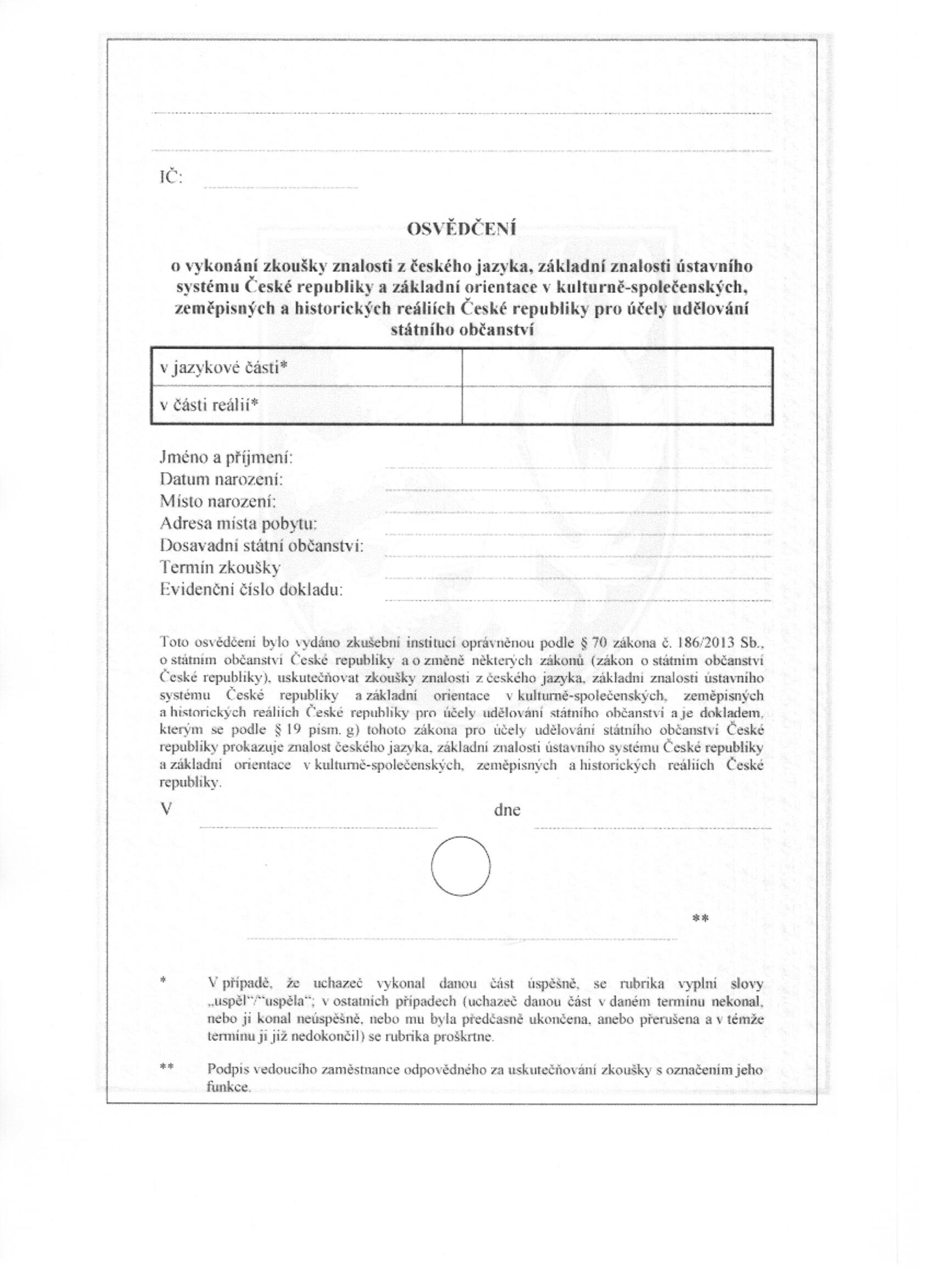
________________

1) § 45 odst. 1 zákona č. 561/2004 Sb., o předškolním, základním, středním, vyšším odborném a jiném vzdělávání (školský zákon), ve znění pozdějších předpisů.

2) § 77 až 82 školského zákona.

3) § 110 školského zákona.

4) § 45 odst. 3, § 46 odst. 3 a § 47 odst. 4 zákona č. 111/1998 Sb., o vysokých školách a o změně a doplnění dalších zákonů (zákon o vysokých školách), ve znění pozdějších předpisů.

